第四次上机

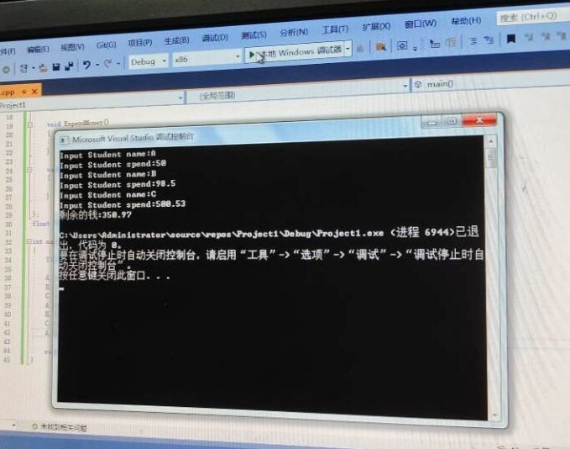

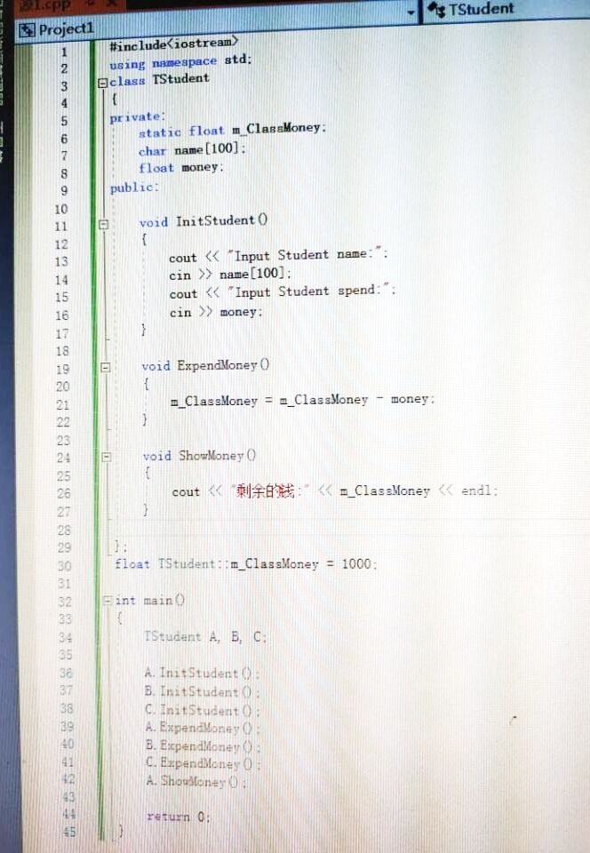

感想：每次上机作业都不简单，我感受到了老师授课和布置作业的认真，每次上机我都受益匪浅，谢谢老师。

Copyright 2021-2099 QianqianZhang. All rights reserved